上海市儿童医院

电子认证服务系统（CA认证系统）维保服务项目

单一来源采购文件

采购编号：2024-ETCGXX-005

2024年09月03日
第一章 采购邀请
采购编号：2024-ETCGXX-005
- 项目概况：
1. 采购项目：
序号 | 项目名称 | 邀请采购供应商 | 单一来源理由  来源理由 | 报名链接
1 | 上海市儿童医院电子认证服务系统（CA认证系统）维保服务 | 上海市数字证书认证中心有限公司 | 上海市数字证书认证中心有限公司，负责建设和运营上海市统一的电子认证平台，为用户提供第三方电子认证服务,目前是上海市唯一拥有国家工业和信息化部、国家密码管理局和国家卫生部电子认证服务资质的专业第三方电子认证服务公司。为保证现有医院电子认证服务的统一、规范和持续性的发展，故采用单一来源方式进行采购。 |   https://gysgl.shchildren.com.cn:9088/hospital-supplier/hospital/visit?pc=30956857-31056807

二、合格供应商基本资质要求：
- 参选人为具有合法经营资质的独立法人、其他组织。
- 参选人在参加采购活动前三年内，在经营活动中没有重大违法记录，并提交《无重大违法记录承诺书》。
- 参选人未被“信用中国”网站(www.creditchina.gov.cn)列入失信被执行人名单、重大税收违法案件当事人名单。
- 须通过资格审查（详见采购文件）。
三、参选要求
1.报名要求：
有兴趣的潜在参选人请于2024年09月03日起至2024年09月09日止每天8：00-16：30（北京时间）在上海市儿童医院官网中“医疗动态”栏的“招标公示”界面下(https://www.shchildren.com.cn/channels/641.html)自行下载单一来源采购文件（附件）并按照上文中参选项目对应的二维码或报名链接完成“预约登记”，访问部门请选择“采购中心”。请务必于截至时间前按要求完成“预约登记”，未完成登记的参选人参选将被否决。
2.参选文件应包括但不限于如下内容：
- 报价一览表（人民币报价）（格式见第二章）；
- 资格审查响应表（格式见第二章）；
- 符合性审查响应表（格式见第二章）；
- 资格证明文件（格式见第二章）；
- 技术规格偏离表（格式见第二章）；
- 服务方案：至少包括服务内容、技术支持与服务方案、服务响应流程、服务质量承诺、服务质量监督机制等与保障本项目完整顺利实施的相关内容（格式自拟）；
- 售后服务承诺书：提供售后服务、服务质量承诺书，请写明服务内容、服务响应时间等（格式自拟）；
- 用户名单：近3年以来参选人承接的同类项目案例的用户名单，并提供联系人及联系方式（附合同摘要）（格式见第三章）；
- 参选人认为有必要说明的其他文件。
3.参选文件封装要求：
3.1 密封要求：参选文件须逐页盖公章，须排版胶装且须以档案袋密封,密封处加盖公司骑缝公章,且非格式报价单、开口报价单均无效,不符合以上要求的资料一律作为无效资料处理,不具备遴选资格。
3.2 档案袋封面及参选文件首页须标注清楚参与项目的遴选编号、包件号、项目名称、公司名称、联系人及电话等。
3.3 参选文件的份数：纸质正本1份，副本1份，盖章电子版1份（全套参选文件正本（加盖公章）：PDF格式扫描件）；电子版文件请按照“遴选编号-包件号-项目名称-公司名称参选文件”命名，单一来源谈判后发送至邮箱liyi@shchildren.com.cn）。
上海市儿童医院-采购中心
地址：上海市普陀区泸定路355号
邮编：200062
电话：021-52974032
联系人：李老师
邮箱：liyi@shchildren.com.cn
四、单一来源谈判时间、地点
受邀供应商请于2024年09月10日北京时间14:10在上海市泸定路355号住院部503会议室参与单一来源谈判会议，届时须派法定被授权人出席谈判会议。
五、现场单一来源响应文件要求
携带下列资料的复印件并加盖公章，根据谈判时间提前10分钟至上海市普陀区泸定路355号住院部503会议室。
1）提供法定代表人授权书（原件）（递交响应文件专用版,详见附件A）；
2）被授权代表身份证（原件）（务必与递交响应文件专用版授权书中被授权人一致）；
3）档案袋密封完好的全套响应文件正本一份。
<注>未按上述要求提供材料、超过截止时间递交或被授权代表不一致等，响应文件均将被拒收。
七、付款方式
甲乙双方签订合同后且甲方收到乙方开具的发票后三十个工作日后，向乙方支付合同总金额的50%；项目维保到期后，且甲方收到乙方开具的发票后三十个工作日后，甲方向乙方合同总金额的50%。
八、评审原则
1、单一来源采购文件中凡标有“★”的条款均系实质性要求条款，响应文件中不满足采购文件中加注“★”要求的视为投标无效。
2、本项目根据质量和服务均能满足采购文件实质性响应要求且以合理的成交价格并保证采购项目质量的原则确定成交供应商。

上海市儿童医院-采购中心
地址：上海市普陀区泸定路355号科教楼531
邮编：200062
联系人：李老师 电话： 021-52974032

第二章 项目内容及要求

项目名称：上海市儿童医院电子认证服务系统（CA认证系统）维保服务
- 实施地点：上海市儿童医院
- 服务期限：合同签订后1年
- 服务要求

维保服务概况
上海市儿童医院为满足信息系统对于用户身份真实性鉴别、数据完整性保护、业务抗抵赖、权威举证、隐私保护、以及全院无纸化等需求，于2019年部署实施了以PKI/CA电子认证服务系统（CA认证系统），现就电子认证服务系统已部署产品维保服务进行采购，采购维保服务的清单如下：

上海市儿童医院CA认证维保服务清单
序号 | 维保服务产品名称 | 型号 | 数量 | 产品描述
1 | 电子认证服务器 | Unitrust DIS-500 | 2台 | 软硬件一体设备产品，含加密卡、部署在医院信息中心，为医院信息系统提供数字签名&签名验签、数据加解密以及通用密码服务功能，通过GPS卫星或CDMA网络对接国家标准时间源为医院信息系统提供可信时间戳签名/验签服务功能。
2 | 证书管理服务器 | Unitrust RAG-500 | 1台 | 软硬一体设备产品，部署在医院信息中心机房，房通过政务外网连接上海市市级电子认证服务平台实现本地化的数字证书申请、审核、制作发放和管理，实现数字证书自动更新功能。
3 | 手写签名验证服务器 | Unitrust DIDMS-500 | 1台 | 软硬件一体设备产品，部署在医院信息中心，可实现患者签名笔迹、指纹、图像证据链采集来确定患者身份后利用证据特征值通，过手写签名服务器请求生成手写签名事件性证书进行无纸化电子签名及验证服务。
4 | 多功能液晶手写屏 | KS-01A | 60台 | 采集用户手写笔记、指纹、影像证据链信息，10.1寸屏。
5 | 个人身份数字证书 | SHECA-移动证书 | 2000张 | 通过密钥分割算法将用户私钥分量分布存储各个节点，标识医护人员/医院工作人员网络实体身份，单价含1年证书服务费。

维保服务要求
具体服务要求如下：
- 指定至少1名售后技术工程师，1名资深研发工程师长期为医院提供技术支持服务，充分确保项目成功实施的各种项目资源协调，维保期内派专职专业工程师负责服务跟踪，每月对系统巡检一次，保证系统在最优化的状态下稳定运行。
- 维保期内出现影响用户业务的故障时，根据故障等级，提出相应的故障解决方案；
- 维保期内提供所列产品备机备件服务，出现故障判断8小时内无法解决的提供免费备机服务。
- 维保期内对应用软件提供免费升级服务、免费提供安装部署、初始化配置系统服务；保证维保期内，院方新增应用系统时，提供免费软件对接等技术服务；
- 根据院方实际工作需要进行修改并满足工作要求，并维护期内，保证维保范围内功能模块满足客户化需求。
- 保证免费按时完成因政策调整、业务管理模式改变等而进行业务应用系统的升级和维护；
- 提供7*24小时电话、网络技术支持服务，遇到系统故障15分钟内响应，能够2小时内电话解决，需要到达现场服务的从最近网点指派工程师以最快交通工具到达现场处理故障；
- 如医院遇系统调整、机房搬迁、重大活动等需要现场保障的，院方提前3个工作日通知能派技术工程师前往现场保障，直至保障任务结束。服务内容

3.1技术支持服务
在运维期内，上海CA提供免费上门维修服务，并保证本工程所涉及所有设备处于正常工作状态，对故障设备负责免费维修，对不能修复的设备负责免费更换。在系统安装调试完毕后，本公司组织人员对系统运行情况进行监测，并对有关人员进行现场培训，直到保证客户的系统维护人员已经掌握基本的操作和具备一定经验，能独立进行系统管理和异常情况处理。
该项目的产品、应用系统一旦发生问题后，可以使用以下方式获得服务。
1）电话/电子邮件技术支持
用户在数字证书的申请、更新和解锁等环节中如遇到业务办理或证书产品使用问题，可以通过上海CA以客服热线、电子邮件方式进行咨询。如在证书登录、电子签名、电子签章等环节中遇到的各类证书应用的技术性问题，可通过热线电话、电子邮件等向上海CA寻求帮助。
服务时间：7*24小时
2）现场技术支持
用户在数字证书的申请、更新和解锁等环节中如遇到业务办理问题以及用户在证书登录、电子签章等环节中遇到的各类证书应用问题或产品使用问题，可以派遣技术工程师至用户现场协助解决问题，支持次数不限，上海、北京和武汉4小时内到达现场。
服务时间：7*24小时
3）远程技术支持
用户在数字证书的申请、更新和解锁等环节中如遇到业务办理问题以及用户在证书登录、电子签名、电子签章等环节中遇到的各类证书应用问题或产品使用问题，通过用户提供的VPN、远程桌面等进行远程检查和修复。支持次数不限。
服务时间：7*24小时
4）巡检服务
每年定期至客户现场进行巡检，巡检内容包括：产品硬件设备、软件服务、应用等方面的检查和备份记录，并提交用户确认。

3.2咨询服务
为用户提供信息安全体系整体规划咨询，系统相关问题的咨询和服务支持。对于客户对现有设备改进的要求，提供新技术咨询，可向客户介绍新产品，新设备的性价比，为客户更新改进原有系统提供建议。能根据产品特点，结合用户业务特点提出建设性意见，保障客户最大限度的利益。

3.3应急处理保障
在发生重大事件或特殊应急事件时，上海CA将根据用户单位的要求而临时提供的超越常规要求的应急保障服务。
为了提高重大事件或特殊应急事件的能力，科学的评估认证服务可能出现的突发性安全事件，完善保障措施和应急工作机制，规范应急响应工作内容和工作流程，有效预防、及时控制和最大限度地消除突发事件的危害和影响，上海CA中心制定了应急服务预案，保障认证服务系统的安全、稳定、可靠的运行，确保认证服务的业务连续性。上海CA建立起如下应急保障措施和应急工作机制：
1）应急服务响应体系
上海CA提供应急服务热线，并成立三个应急小组：领导小组、技术响应小组、服务响应小组。
领导小组：负责紧急协调公司内部资源，合理安排人员、车辆、设备等确保应急工作顺利实施；
技术响应小组：负责响应证书发放系统、证书应用系统及其他证书应用支撑系统运行过程中出现的紧急情况；
服务响应小组：负责响应在业务处理过程中出现的证书无法使用、介质被锁、紧急签发等紧急情况
2）应急响应范围
由于上海CA提供的产品、系统或服务导致如下紧急情况时，上海CA将提供应急服务，以降低对业务系统的影响：
第一类应急响应情况及处置方式
- 医院业务系统瘫痪、性能大幅下降的
- 证书问题导致门诊、急诊超过30分钟无法正常工作的
- 证书问题导致住院部超过2小时无法正常工作的
第二类应急响应情况及处置方式
- 证书管理系统和受理点超过2个小时不能签发证书的
- 部署于用户单位的电子认证服务系统无法查询黑名单的
- 部署于用户单位的时间戳服务无法提供时间签名的
第三类应急响应情况及处置方式
- 医院明确提出需要上海CA提供应急服务的
- 医院发生重大灾难导致证书发放及证书应用系统无法正常使用的
3）应急处置方式
证书不能发放的情况，上海CA服务人员将在第一时间赶赴现场，采用移动证书发放系统为用户制作证书；
其他应急响应步骤如下：
- 接线人员电话解决用户的问题；
- 技术支持人员分析事故原因，现场进行解决；
- 现场无法解决的，紧急安排后备技术支持人员携带备品、备件选择最快的交通工具抵达现场；
- 事故得到妥善解决后，形成事故分析处理报告并向用户提交
预防措施
- 上海CA提供所供应设备的冗余服务，保证合理数量备品、备件，满足医院系统的应急服务需求
- 上海CA建议用户单位以单位名义申请部分紧急备用证书，如果发生个别证书无法正常使用，按照一定流程申请领用备用证书，在其重新领取证书或原证书可以正常使用后，将备用证书归还
- 上海CA建议用户单位对关键设备采用双机热备或冗余方式保障安全
- 上海CA将与用户单位定期进行应急演练
4）应急服务预案适用范围
本预案适用于全国医院系统安全应用平台中，所有使用上海CA中心提供的各种数字证书及证书设备，以及对证书提供认证服务的软、硬件设备范围内，由于自然灾害、软硬件设备故障，人为失误或者破坏等原因严重影响到数字证书及证书认证设备或服务的正常运行和系统认证服务的业务连续性，系统服务中断、人员突然离职、客户端或服务端证书损坏等出现的安全事件。
5）组织体系与职责
- 组织体系
应急工作领导小组：医院系统人员、上海CA中心人员
应急工作执行小组：医院系统人员、上海CA中心人员
- 应急工作领导小组工作职责
审定系统应急响应策略，处理重大事件、事故责任召开运营安全管理会议，听取应急工作执行小组的工作汇报和事故处理意见，做出相应决策组织应急保障及维护工作，听取应急工作执行小组的工作报告启动重大灾难恢复预案，合理调配内外资源，组织灾后恢复、重建工作对系统应急执行工作小组的各项工作进行监督指导
- 应急工作执行小组工作职责
在应急工作领导小组的指导下，负责系统应急工作
起草系统应急预案草稿
及时报告重大安全事件
6）预防机制
在所涉及的应用安全领域范围内积极推行人员、信息的安全等级保护，逐步实行信息的安全风险评估。认证系统、应用系统、客户服务、人员等重要信息系统建设要充分考虑应急备份与灾难恢复，制定并不断完善信息安全应急处理预案。
7）应急保障措施
- 机房故障应急处理措施
机房环境，包括网络系统、电源系统、门禁系统、消防系统、空调系统等应急处理措施请遵守机房应急处理措施，应急情况发生时，配合医院系统各单位机房工作人员处理。
- 设备故障应急处理措施
服务器设备建立冷备机制：每台日常运行并提供服务的CA服务器配备一台软、硬件配置完全相同的设备作为备份，并定期进行灾备演练，保障备机响应能力。当服务主机发生服务器故障时，应立即启动备机，并代替主机提供服务，主机下线进行维护。
- 人力资源应急处理措施
上海CA中心将进行定期的服务器运行情况检查；当应急情况发生时，现场维护人员应及时了解情况，并上报执行小组，协同进行应急处理。
8）应急处理流程
在发生应急事件时，现场维护人员应第一时间报告应急工作执行小组，获得必要的支持。
- 预案启动
在发生应急事件后，现场维护人员尽最大可能收集事件相关信息，鉴别事件性质，确定事件来源，以确定事件影响的范围和评估事件带来的损害，对事件进行级别确认和上报。经过应急工作领导小组批准后，由应急工作执行小组启动应急预案，开始突发事件的应急处理工作，应急工作执行小组负责协商确定应急事件的处理方案。
- 现场应急处理
一、确认阶段――确定应急处理方式
现场维护人员应前行初步确定应急处理方式，如果以自身力量无法处理的事件，应提出应急处理支援请求，由应急工作执行小组协调相关技术力量提供技术支持。
分析是否存在针对该事件的特定系统预案，如有，启动相关预案。
如果没有针对该事件的系统预案，应根据事件的具体情况，采取抑制措施，抑制事件进一步恶向发展，并根据事件影响，恢复系统运行。
二、遏制阶段――及时采取行动，遏制事件恶向发展
抑制事件的影响进一步扩大，限制潜在的损失与破坏，同时要确保封锁方法对各应用业务影响最小。可能的遏制策略一般包括：关闭服务或关闭所有的系统，从网络上隔离相关系统，修改防火墙和路由器的过滤规则，阻断可疑用户得以进入网络的通路等等
三、根除阶段――彻底解决问题隐患
在事件被抵制之后，通过对问题原因和行为的分析结果，找出事件根源，明确相应的补救措施并彻底根除。
四、恢复和跟踪阶段
在确保安全问题解决后，要及时清理系统、恢复数据、服务。把系统和服务还原到它们正常的业务状态。并关注系统恢复后的安全状况，特别是曾经出过问题的地方。
应急响应具体流程请见下图：

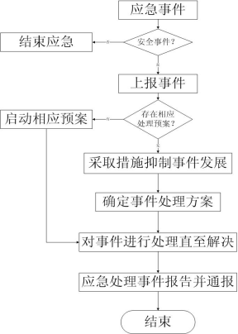

- 安全事件的处理记录
在事件的上报、接收和处理过程中，处理人应及时做好完整的过程记录。
- 结束响应
系统恢复运行后，应急工作执行小组对事件处理流程和应急预案进行评估，对响应流程、预案提出修改意见，总结事件处理经验和教训，撰写事件处理报告。内容应包含故障现象、出现原因、解决方法、处理结果、可否预防以及预防措施，报送应急工作领导小组。

服务标准
根据医院设备使用情况，上海CA提供一年技术服务的级别以对应相应要求，服务级别
服务项目 | 关键控制点 | 衡量内容 | 目标
现场服务 | 现场响应能力 | 工作时间 | 现场：5*9
现场服务 | 现场响应能力 | 电话响应时间 | <=30分钟
现场服务 | 现场响应能力 | 远程访问响应时间 | <=1小时
现场服务 | 现场响应能力 | 到达用户现场时间 | <=4小时
巡检服务 |  | 现场巡检 | 一年一次
特别说明：
- 现场服务
通过电话不能解决的软硬件问题都将派单到客户现场由工程师现场解决。
- 现场响应时间
从现场工程师接到驻场通知至工程师到达现场。

- 功能应用维护：
1.1 咨询服务：软件功能的应用咨询。
1.2 故障排除：软件应用过程中出现功能故障时，协助查找、排除软件故障，保证系统功能正常运行。
1.3 需求变更：已应用模块范围内的功能需求调整、修改。
1.4 日常维护：免费功能增强性维护和软件升级、免费技术维护服务，其中包括系统维护、跟踪检测，保证投标人所投软件的正常运行。协助甲方建立日常维护记录，定期与甲方系统管理人员共同检查系统运行情况，形成系统管理规范。
1.5 应急服务：启动应急机制响应。保证在最快的时间，协调安排相关人员到达现场解决相关应急情况。乙方将向甲方提供应急方案，并根据实际情况进行修成。
- 数据维护：
2.1 数据恢复：因操作不当或其它原因导致系统中数据丢失，协助甲方系统维护人员恢复病历数据。
2.2 数据调整：因操作不当或其它原因造成患者数据出现部分或全部错误，协助甲方系统维护人员进行数据调整。
2.3 特殊服务：系统灾难发生时，乙方承诺立即响应，减少数据损失，降低灾难对整个系统正常运行的影响。
- 其他维护：
3.1管理培训：对甲方管理人员或相关负责人进行系统的管理思想、管理流程统一培训。
3.2 维护培训：因甲方人员离职或岗位调动需要进行培训的系统维护人员。
3.3 巡检服务：每季度到甲方现场检查系统模块运行情况，与甲方维护人员沟通，提供常见问题的解决办法，巡检结束后给甲方提供巡检报告。
3.4 热线服务：提供与软件系统相关的咨询服务。
3.5 问题解答：解答系统及数据库疑难问题。
3.6 数据库相关培训：维护期内由我公司工程师提供一次数据库相关培训。
3.7 提供7x24小时免费技术支持，包括通过采用电话、远程维护、现场服务等方式。保证有足够的人员负责本系统运维工作，并保证2小时内对用户的维护请求予以响应，系统故障、BUG等影响系统稳定运行的问题在24小时之内解决。
第三章 参选文件有关格式

封面
目录
  - 报价一览表
  - 资格审查响应表
  - 符合性审查响应表
  - 资格证明文件
  - 技术规格偏离表
  - 服务方案
  - 售后服务承诺书
  - 用户名单
  - 参选人认为需要补充的其他资料

上海市儿童医院
项目名称

单一来源响应文件

遴选编号：
包 件 号：
项目名称：

参选人名称： （盖单位公章）
参选人地址：_________________________________
联 系 人：_________________________________
联系方式：___________________________________
日期： ____________年__________月__________日

目录

必须编制详细的目录（参选人自拟格式），页码标注要求准确

一、报价一览表

报价一览表

致：上海市儿童医院：

遴选编号： 包件号： 项目名称：

报价明细：
序号 | 服务内容 | 服务期限 | 报价货币 | 报价金额 | 备注
总价（元）：
总价（大写）：
备注：

说明：以上报价有缺漏的其响应将被否决。

参选人代表签字：
公章：
日期：

- 资格审查响应表

内容 | 具备的条件说明 | 是否响应 | 对应参选文件页码
资格证明文件1 | 参选截止日在有效期内的营业执照（或事业单位、社会团体相关证书）
资格证明文件2 | 无重大违法记录承诺书
资格证明文件3 | 无行贿犯罪记录声明函
资格证明文件4 | 未被“信用中国”网站（www.creditchina.gov.cn）列入失信被执行人、重大税收违法案件当事人名单。
联合体投标 | 本项目不接受联合体投标

说明：以上内容所提供资料需加盖公章，提供不全者，其投标将被否决。

参选人代表签字：
日期：
参选人名称：
公章：

- 符合性审查响应表

内容 | 具备的条件说明 | 是否响应 | 对应参选文件页码
法定代表人授权书 | 1、应按遴选文件规定格式提供法定代表人授权委托书，且法定代表人、被授权人须手写签字；  2、按遴选文件要求提供法定代表人、被授权人身份证复印件。
参选文件装订、内容、签署等要求 | 1、参选文件按遴选文件要求签署、盖章；  2、参选文件按遴选文件规定格式提供《报价一览表》；  3、按遴选文件要求提交纸质版参选文件并胶装成册。
参选有效期 | 不少于90天。
参选报价 | - 按照人民币报价，未进行选择性报价；  2、未进行可变的或者附有条件的参选报价；  3、参选报价未超出遴选文件标明的采购预算金额及项目最高限价（未明确采购预算金额及项目最高限价则不适用）；  4、报价大写金额和小写金额不一致的，以大写金额为准；  5、参选报价未存在缺漏项、未出现空白或报价为“0”。
“★”条款 | 符合遴选文件中标注“★”的实质性要求条款。
合同转让与分包 | 合同不得转让与分包。
关联供应商 | 1、非与本项目采购人存在利害关系可能影响遴选公正性的法人、其他组织或者个人。  2、不存在单位负责人为同一人或者存在控股、管理关系的不同单位，参加同一标段参选或者未划分标段的同一遴选项目参选。

说明：以上内容所提供资料需加盖公章，提供不全者，其投标将被否决。

参选人代表签字：
日期：
参选人名称：
公章：

- 资格证明文件

- 单一来源谈判截止日在有效期内的营业执照（或事业单位、社会团体相关证书）。

- 法人代表授权书（见如下附件1格式）。

- 在参加采购活动前三年内，在经营活动中没有重大违法记录（见如下附件2格式）。

- 自开展经营活动以来，未有过行贿犯罪记录（见如下附件3格式）。

- 未被“信用中国”网站（www.creditchina.gov.cn）列入失信被执行人、重大税收违法案件当事人名单（见如下附件4格式）。

附件1：法人代表授权书
法人代表授权书（格式）

本授权书声明：注册于 （国家或地区的名称）的（公司名称）的在下面签字的（法人代表姓名、职务）代表本公司授权（单位名称） 的在下面签字的（被授权人的姓名、职务）为本公司的合法代理人，就（项目名称）的（合同名称）单一来源采购及协商，以本公司名义签署并处理一切与之有关的文件和事务。
本授权书于 年 月 日签字生效，特此声明。

法人代表签字：
法人代表身份证号码：
授权单位公章：
被授权人签字：
被授权人身份证号码：
被授权人联系电话：
注：请另附上法人代表及被授权人的身份证（正反两面）或其他有效证件的复印件各一份。
法定代表人身份证正面粘贴处 | 法定代表人身份证反面粘贴处
代理人身份证正面粘贴处 | 代理人身份证反面粘贴处

附件A、法人代表授权书（递交投标文件专用版）

特别说明：此表勿与投标文件封装，仅用于现场递交投标文件时单独提供

法人代表授权书（递交投标文件专用版）

本授权书声明：注册于 （国家或地区的名称）的（投标公司名称）的在下面签字的（法人代表姓名、职务）代表本公司授权（投标公司名称） 的在下面签字的（被授权人的姓名、职务）为本公司的合法代理人，参与（项目名称）的投标文件的递交。
本授权书于 年 月 日签字生效，特此声明。
法人代表签字或盖法人章：
法人代表身份证号码：
授权单位公章：
被授权人签字：
被授权人身份证号码：
被授权人联系电话：

注：请另附上法人代表及被授权人的身份证（正反两面）或其他有效证件的复印件各一份。
法定代表人身份证正面粘贴处 | 法定代表人身份证反面粘贴处
被授权人身份证正面粘贴处 | 被授权人身份证反面粘贴处

附件2：无重大违法记录承诺书
无重大违法记录承诺书（格式）

上海市儿童医院：

（供应商名称） 参加贵医院组织的 （项目名称） 项目的单一来源采购活动。在此郑重声明：我公司在参加采购活动前三年内，在经营活动中没有重大违法记录。

参选人代表签字：
日期：
参选人名称：
公章：

附件3：无行贿犯罪记录声明函

无行贿犯罪记录声明函（格式）
上海市儿童医院：

（供应商名称） 参加贵公司组织的 （项目名称） 项目的单一来源采购活动。在此郑重声明：我公司在参加采购活动前三年内，在经营活动中没有重大违法记录。

参选人代表签字:
日期:
参选人名称:
公章：

附件4：信用中国记录查询

信用中国查询结果截图
- 投标公司未被“信用中国”（http://zxgk.court.gov.cn/shixin/）列入失信被执行人截图
参考样例如下(请提供投标公司查询结果截图，提供个人版无效）
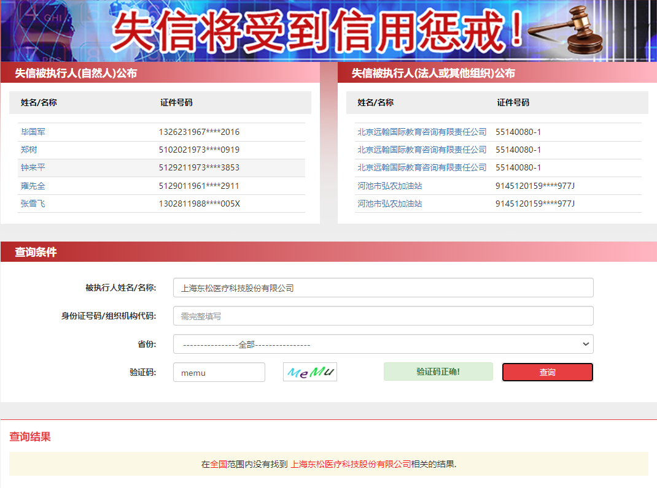
- 投标公司未被“信用中国”（https://www.creditchina.gov.cn/xinyongfuwu/zhongdashuishouweifaanjian/）列入重大税收违法案件当事人名单截图
参考样例如下(请提供投标公司查询结果截图，提供个人版无效）
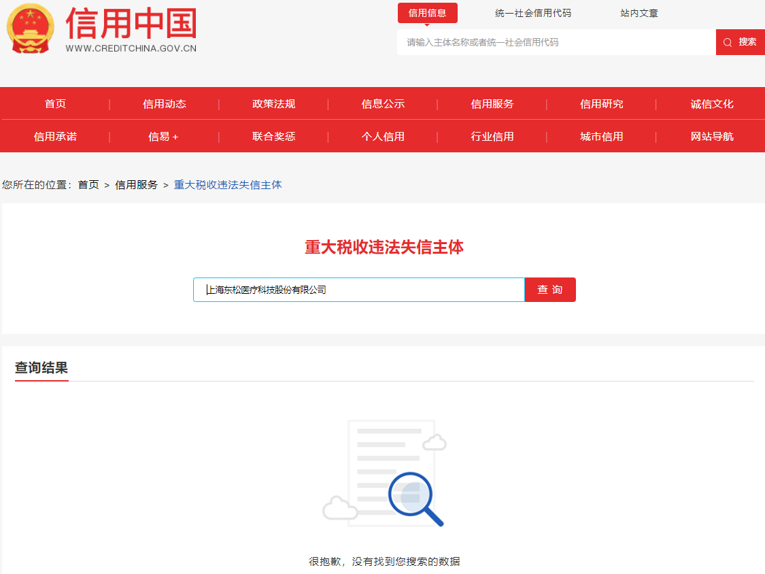

- 投标公司开标截止日前一年内未被“信用中国”网站（https://www.creditchina.gov.cn/xinxigongshi/xinxishuanggongshi/）列入存在行政处罚款200万元（含）人民币以上记录、存在相关“许可证”的行政处罚记录截图
参考样例如下(请提供投标公司查询结果截图，提供个人版无效）
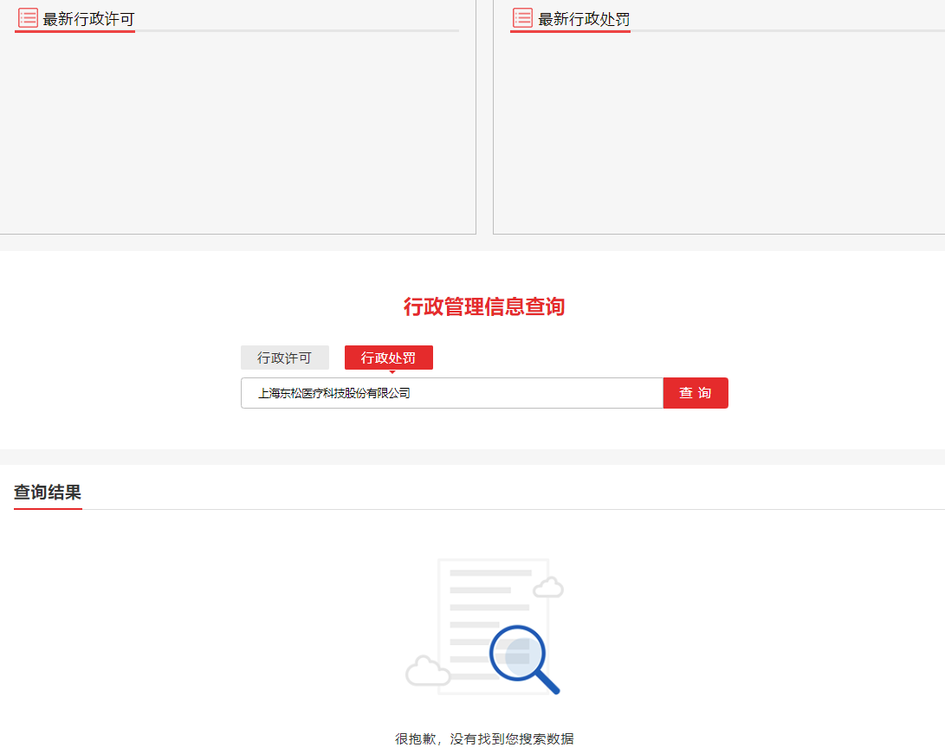

五、技术规格偏离表

技术规格偏离表

项目编号：________________________

序号 | 采购文件条目号 | 采购文件要求 | 参选文件响应内容 | 响应情况说明 | 备注
注：
1、供应商应对照单一来源采购文件中的“第二章 项目内容及要求”的相关内容，逐条说明所提供货物和服务已对采购文件的采购需求做出了实质性的响应，并申明与采购需求的偏差和例外。
2、供应商可在“响应情况说明”中就响应内容进行明确“响应”或“不响应”。
3、如果表格叙述不下，可另附页说明。

参选人代表签字：
公章：
日期：

六、服务方案（格式自拟）

说明：至少包括服务内容、技术支持与服务方案、服务响应流程、服务质量承诺、服务质量监督机制等与保障本项目完整顺利实施的相关内容。

七、售后服务承诺书（格式自拟）

说明：提供售后服务、服务质量承诺书，请写明服务内容、服务响应时间等。

八、用户名单
用户名单
序号 | 用户名称 | 所属城市 | 数量 | 联系人 | 联系方式
1
2
3
…

九、参选人认为需要补充的其他资料

